**BIODATA KEPALA BADAN KEPEGAWAIAN DAN PENGEMBANGAN**

**SUMBER DAYA MANUSIA KABUPATEN KARANGANYAR**

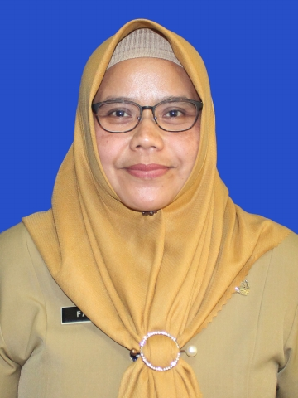

Nama : NUR AINI FARIDA, S.STP., M.M.

NIP : 19770915 199602 2 001

Tempat/Tanggal Lahir : KARANGANYAR, 15 September 1977

Alamat Rumah : Serut RT 03 RW 02, Kel. Popongan, Kec.Karanganyar, Kab.Karanganyar

No. HP : 0282137459990

Riwayat Pendidikan : S2 – Manajemen AUB

S1 – Pemerintahan STPDN

SMA N 1 Karanganyar

SMP N 2 Karanganyar

SDN 2 Gayamdompo

Pangkat / Gol : Pembina Tingkat I (IV/b)

Jabatan / Formasi Terakhir :

|  |  |
| --- | --- |
| KEPALA SUB BAGIAN ENERGI DAN SUMBER DAYA MINERAL | 5 Desember 2008 |
| KEPALA SUB BAGIAN SUMBER DAYA ALAM | 28 Januari 2009 |
| KEPALA SUB BAGIAN OTONOMI DAERAH DAN KERJASAMA | 2 Desember 2015 |
| KEPALA SUB BAGIAN ADMINISTRASI OTONOMI DAERAH | 2 Januari 2017 |
| KEPALA SUB BAGIAN OTONOMI DAERAH | 6 Januari 2020 |
| KEPALA BADAN KEPEGAWAIAN DAN PENGEMBANGAN SUMBER DAYA MANUSIA | 29 September 2023 |